Конспект ООД по опытно-экспериментальной
деятельности в старшей группе «Вишенка»
Тема: «Путешествие в Страну «Чудесных превращений»
Интеграция образовательных областей: познавательное, социально-коммуникативное, физическое, речевое развитие.
Цель: развитие познавательной активности ребенка в процессе знакомства со свойствами магнитов.
Задачи:
обучающие: сформировать конкретные представления о магните, его свойствах через опытно – экспериментальную деятельность; познакомить со свойствами магнита: притягивать предмет на расстоянии; магниты притягиваются друг с другом и др.; формировать умения приобретать знания посредством проведения практических опытов, делать выводы, обобщения.
развивающие: развивать познавательный интерес, любознательность, память, мышление, воображение, ощущения; желание участвовать в проведении опытов, экспериментов.
воспитательные: воспитывать навыки сотрудничества, взаимопомощи; воспитывать интерес детей к познавательно – исследовательской деятельности; способствовать созданию игровых ситуаций, расширять коммуникативные способности детей.
Словарная работа: активизировать в речи детей слова «магнит», «магнетические», «притягивать», «магнитить», «опыт», «эксперимент».
Техническое оснащение: автоматизированное рабочее место воспитателя.
Оборудование и материалы: подносы с железными, пластмассовыми, резиновыми, деревянными и другими предметами; лист бумаги, ткань; магниты на каждого ребёнка; скрепки; стеклянные банки с водой; игры: «Лягушки», «Порхающая бабочка», «Рыбалка»; фланелеграф; листы наблюдений; колокольчик.
Предварительная работа: игры с магнитной доской и магнитными буквами; рассматривание различных видов магнитов; игры с магнитом в уголке экспериментирования, «Рыбалка»; исследовательская деятельность дома «Что притягивает магнит?», просмотр слайдов о магните, выяснить, что обозначают буквы – С, Ю, З, В – которые написаны внутри компаса.

Ход ООД:
- Ребята, я приглашаю вас сегодня в Страну открытий, чудес и превращений, где мы немного побудем волшебниками. Нам будет помогать наш звонкий колокольчик.
- 1,2,3 - волшебство скорей приди! (воспитатель звенит в колокольчик). Ребята, посмотрите, у нас на столе появилась коробка. Может быть она волшебная! Что же там может быть! Как вы думаете? Послушайте загадку.
Загадка о магните.
Бывает маленьким, большим.
Железо очень дружит с ним.
Любой с ним непременно,
Найдет иголку в куче сена.
Ответ: магнит.
(Воспитатель с детьми открывает шкатулку).

- Ребята, а что это за предмет?
- Что такое магнит? Откуда он взялся?
Послушайте, я расскажу вам одну старинную сказку – легенду: в давние времена поговаривали, что далеко-далеко на краю света возле огромной горы Ида пас овец пастух по имени Магнис. Однажды он заметил, что его сандалии, подбитые железом и деревянная палка с железным наконечником липнут к черным камням, которые в изобилии валялись под ногами. Магнис перевернул палку наконечником вверх и убедился, что дерево не притягивается странными камнями. Снял сандалии и увидел, что босые ноги тоже не притягиваются. Магнис понял, что эти странные черные камни не признают никаких других материалов, кроме железа. С тех пор этот необычный камень стали называть по имени старика «Камнем Магниса» или просто магнитом. Так и появилось название «Магнит» (показ слайдов).
- В природе магнит выглядит как обычные черные камни (слайд, а в руках человека он изменился и стал таким (показ слайдов).
- Сегодня мы проверим и узнаем о чудесных и интересных свойствах магнита и занесём их в листы наблюдений, которые помогут нам сделать выводы.
- Я хочу вас пригласить в волшебную лабораторию Страны «Чудес и Превращений». Надеваем специальные шапочки. Что делают в лаборатории (ставят опыты, проводят эксперименты)? Как надо вести себя в лаборатории? (правила поведения на слайде).
- Важное дело эксперимент - в нём интересен каждый момент.
- Я позвоню в колокольчик, а вы пройдите в лабораторию и сядьте за столы по двое (звонок). Итак, волшебство начинается!
Воспитатель предлагает взять кусочек магнита в руки, который лежит на листе бумаги.
Пальчиковая гимнастика.
Вот перед вами обычный магнит,
Много секретов в себе он хранит.
Магнит пальцами берем.
На ладонь его кладем.
По ладони покатали, пальчики свои размяли.
Мышцы напрягаем и расслабляем.
Много секретов сейчас мы узнаем.
- Какой магнит на ощупь? (холодный, твердый, тяжелый).
- Какой по форме? (круглый, прямоугольный, в виде колечка).
- Какие предметы притягивает к себе магнит?
Опыт №1. Игра «Кавардак».
- Перед вами лежат на столе разные предметы, которые перепутались. Нам магнитик помоги, все на место разложи.
- Возьмите магнит и поднесите его к каждому предмету. Ребята, те предметы, которые магнит притянул, положите в желтую тарелочку, а те, которые нет – оставьте в белой. Приступайте!
- Смотрим, какие предметы у нас остались на белой тарелке. Что осталось у тебя, Максим? Из какого материала он сделан? Отмечаем у себя в листах наблюдений: магнит не притягивает дерево – зачёркиваем деревянный предмет. Что осталось у тебя, Даша? Делаем вывод, зачёркиваем. Оставшиеся предметы, на которые магнит не действует, зачеркните в листочке наблюдений сами. На какие материалы не действует магнит?
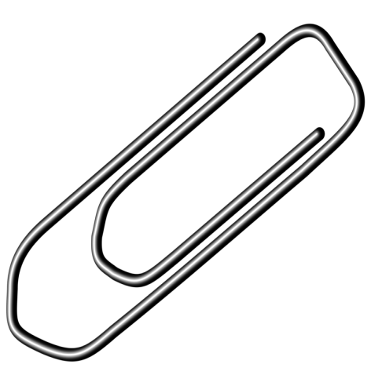 | 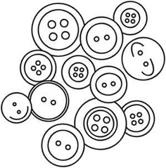 | 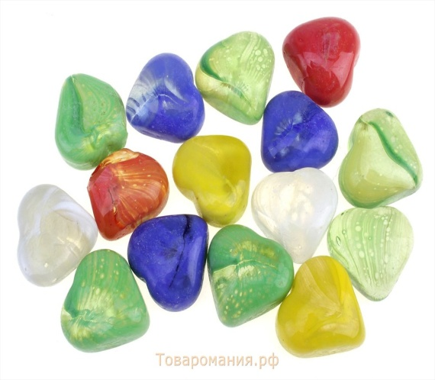 | 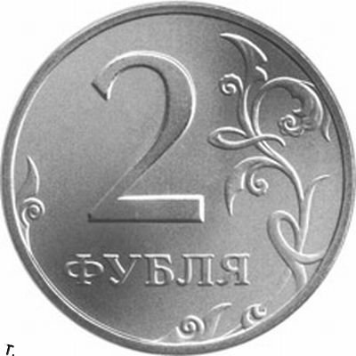
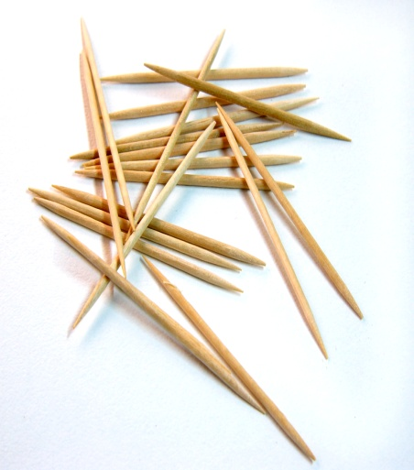 | 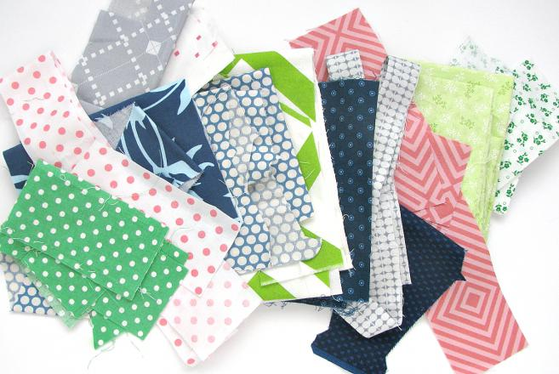 | 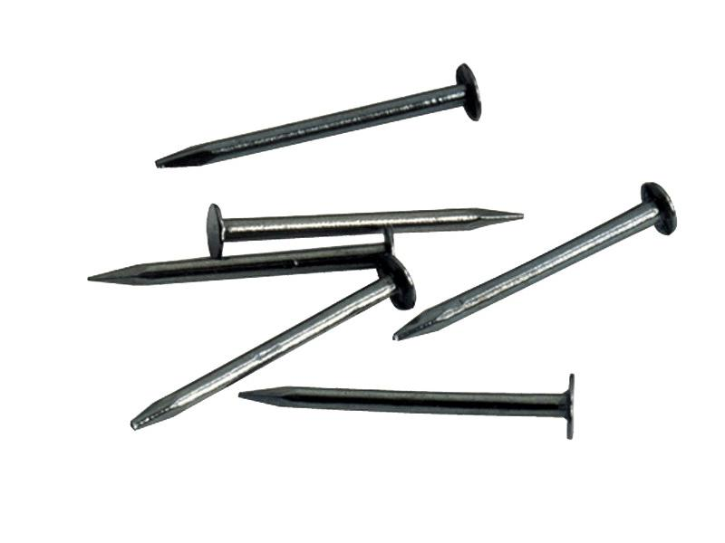 | 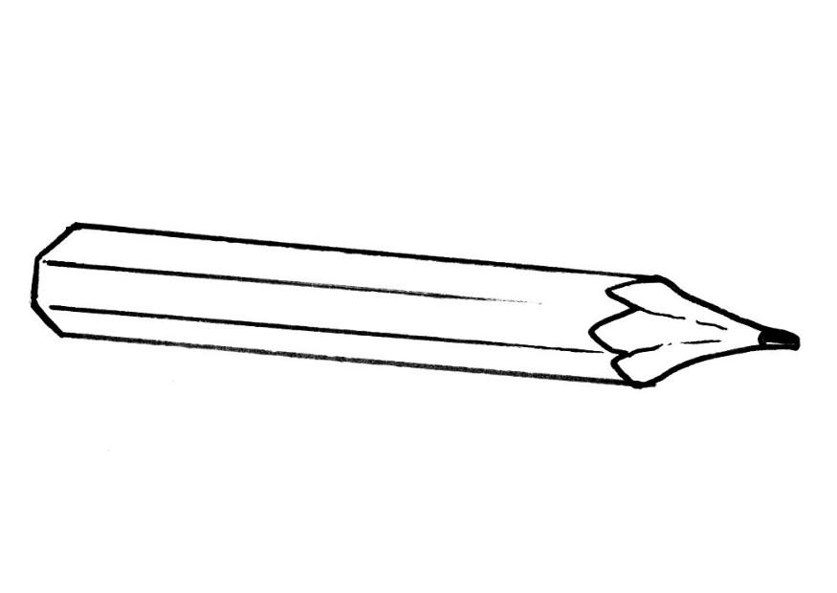
- Теперь посмотрим, что в желтой тарелочке. Из чего сделаны эти предметы? (Из железа). Обведите кружочком железные предметы у себя в листах наблюдений.
Вывод: Магнит притягивает только железные предметы (показываем на схеме).
Опыт № 2. Действие магнита через разные материалы.
Опыт 2.1. Через бумагу
Воспитатель звенит в колокольчик:
- Как вы думаете, сможет ли магнит притянуть предметы через бумагу? (рассуждения детей). Я вам предлагаю, положить на железные предметы лист бумаги и поднести к нему магнит. Что произошло?
Вывод: Железные предметы магнитятся через бумагу.
Опыт № 2.2 Через ткань
- А еще ребята, давайте с вами накроем железные предметы кусочком ткани. Притянет или нет? Что произошло?
Вывод: Железные предметы магнитятся через ткань.
Опыт № 2.3. Через пластик - игра «Лягушки»
Возьмите пластмассовый поднос (тарелку). Положите на него скрепку - «лягушку», а снизу поводите магнитом, посадите «лягушку» на лист кувшинки. Что происходит?
Вывод: магнит действует через пластмассу, бумагу, ткань (на схеме).
Опыт № 2.4. Через крупу - игра «Найди железные предметы в крупе»
Насыпать в миску крупу (у меня пшено) и закопать в нее скрепки.
Как их можно быстро собрать?
В ответ может быть несколько вариантов: на ощупь, просеять, или воспользоваться, только что определенным свойством магнита притягивать все железное.
Дети с помощью магнита достают детали из пшена.
Вывод: магнит действует через крупу.
-Делать такие чудеса дело не из легких, поэтому в волшебных лабораториях бывают перерывы для отдыха. Неплохо бы немножко отдохнуть и нам.
Физминутка «Танцующие скрепки» (под весёлую музыку).
Опыт № 3. Игра «Достань ключик»
Воспитатель (звенит в колокольчик):
- Наш волшебный колокольчик говорит, что нам пора в лабораторию узнать немного больше о магните, его свойствах? (дети садятся за столы).
- Наши волшебные чудеса продолжаются. Я предлагаю с помощью магнита провести еще один опыт, узнаем, действует ли магнитная сила в воде (на столах стеклянные стаканы с водой, скрепки, магнит).
- Как достать скрепку-«ключик» из стакана с водой, не замочив рук?
Делаем вместе со мной. Надо двигать магнит по стенке баночки вверх. Что мы видим? Скрепка – «ключик» следует за движением магнита и поднимается вверх до тех пор, пока не приблизится к поверхности воды.
Что мы узнали? Магнитная сила может действовать через стекло и воду. Поэтому мы легко достали скрепку из воды.
Вывод: Магнитные свойства сохраняются в воде (на схеме показываем вывод).
Опыт № 4 «Порхание бабочки» (скрепка на нитке и большой магнит).
- Ребята магнит обладает магнетической силой. У маленьких магнитов она небольшая, а вот у больших магнитов большая. Давайте проверим. Я покажу вам чудо с большим магнитом.
Воспитатель держит пальцем нитку, к которой привязана «бабочка» со скрепкой и начинает магнитом поднимать «бабочку», она порхает над цветочками (готовые бумажные цветы).
Поднесите свои скрепки к моему магниту. Что происходит? Скрепки «прыгают» на магнит. Какой можно сделать вывод?
Вывод: Магнит может притягивать на расстоянии (показать на схеме).
Опыт № 5 (полюса магнита).
- Посмотрите на эти магниты. Какой они формы? (магниты-бруски). Половинки у них окрашены в разный цвет. Мы сейчас попробуем, чтобы магниты «поздоровались» красными сторонами, синими сторонами. Даются магниты рядом сидящим детям. Притягиваются они друг к другу? (нет).
- А теперь пусть они встретятся друг с другом сторонами разного цвета. Даются магниты рядом сидящим детям. Что произошло? (они притянулись друг к другу).
- Да, притянулись или, ещё можно сказать, примагнитились друг к другу. Магнитам не всё равно, какая у них сторона. Эти стороны называют полюсами, северный полюс обычно красят в синий цвет, а южный – в красный.
- Какой формы ваши магниты? (круглые) У круглых магнитов тоже есть полюса, с одной стороны - южный, а с другой - северный. Магниты вклеены в пластиковую пуговицу разными полюсами. Какие были у них полюса, когда они отталкивались? Показываю на брусках. А когда притягивались? Показываю на брусках.
- Коллеги, делаем вывод, что есть полюса у магнита и сколько их?
Вывод: У магнита есть два полюса. Магниты притягиваются друг к другу и отталкиваются друг от друга (схема).
Использование магнита «Компас»
Каждый ребенок кладет компас на ладонь и «открыв» его (как это сделать, показывает взрослый), наблюдает за движением стрелочки. В результате дети еще раз выясняют, где север, где юг (на этот раз – с помощью компаса).
Игра «Шагаем по карте».
Дети встают, кладут компасы на ладонь, открывают их и выполняют команды.
Например: отложить два отрезка на север, затем – пять отрезков на юг и добраться по карте до нужного города (Санкт-Петербург). Затем пусть дети повернут компас на ладони так, чтобы синий конец его стрелки «смотрел» на букву С, т.е. – на север. Тогда стрелочка (или спичка), которая (мысленно) соединяет буквы З и В, покажет направление «запад – восток» (действия с картонной стрелочкой или спичкой). Таким образом, дети находят запад и восток. Ориентируются по карте, путешествуя по городам.
-А где в нашей группе мы можем встретиться с магнитом, где мы можем увидеть его волшебные свойства?
Дети: (Магнитная азбука и цифры, магнитная доска, магнитные фигуры, магнитный конструктор, магниты-держатели, игра «Рыбалка»).
- Молодцы! Вы были прекрасными волшебниками, делали настоящие чудеса с магнитом и узнали новое о магните.
-Ребята, мы совсем забыли про нашу волшебную коробочку. Заглянем? В нашей волшебной коробке для вас есть сюрпризы. Это игра «Рыбалка» и «Магнитный конструктор». Играть в них помогает магнит. Новые игры останутся у нас в группе, и мы обязательно проверим свойства магнита.
Рефлексия.

